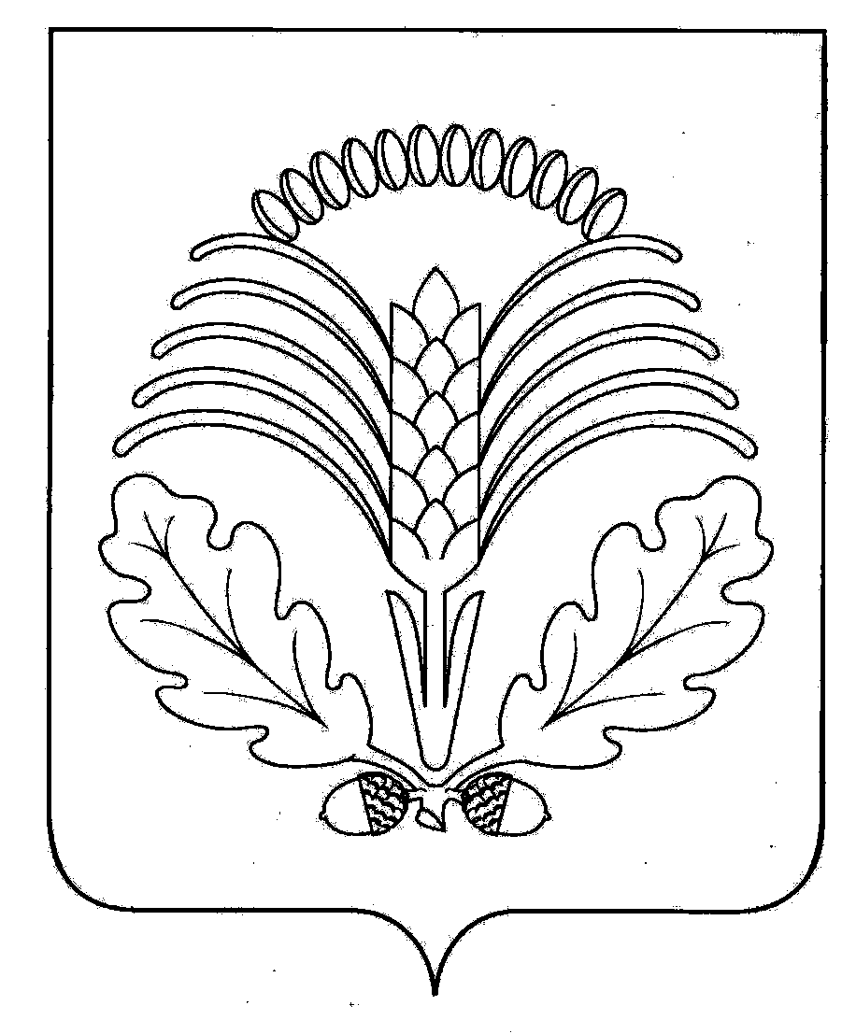
№ 13
24
марта 2015 года

Грибановский муниципальный
ВЕСТНИК

Решения Совета народных депутатов Грибановского муниципального района

СОВЕТ НАРОДНЫХ ДЕПУТАТОВ
ГРИБАНОВСКОГО МУНИЦИПАЛЬНОГО РАЙОНА
ВОРОНЕЖСКОЙ ОБЛАСТИ

Р Е Ш Е Н И Е

Об утверждении семи членов Общественной палаты Грибановского муниципального района

На основании Положения об Общественной палате Грибановского муниципального района, утвержденного решением Совета народных депутатов Грибановского муниципального района Воронежской области от 26.03.2009 № 99 (в редакции решения Совета народных депутатов Грибановского муниципального района от 28.12.2011 № 304), Совет народных депутатов РЕШИЛ:

1. Утвердить семь членов Общественной палаты Грибановского муниципального района:
1) Губанов Алексей Николаевич – пенсионер МВД России, участник боевых действий в Афганистане;
2) Зворыгин Геннадий Анатольевич – председатель районного Совета ветеранов войны, труда, Вооружённых сил и правоохранительных органов;
3) Манюхин Виктор Михайлович – председатель Совета ветеранов сотрудников Грибановского ОМВД;
4) Красножон Николай Сергеевич – управляющий делами ООО «ПЦНО «Химмаш» и ООО «Грибановский машиностроительный завод», член регионального объединения «Союз промышленников и предпринимателей Воронежской области»;
5) Протоиерей Пётр (Яриков Петр Александрович), настоятель Богоявленского Прихода пгт Грибановский;
6) Ванюков Алексей Николаевич – руководитель народного ансамбля «Сельские зори», заслуженный работник культуры РФ;
7) Тарасов Иван Николаевич – учитель Новомакаровской СОШ, заслуженный учитель РФ.

Глава муниципального района А.С. Шипилов

от 05.03.2015г. № 235
пгт. Грибановский
Постановления администрации Грибановского муниципального района

АДМИНИСТРАЦИЯ
ГРИБАНОВСКОГО МУНИЦИПАЛЬНОГО РАЙОНА
ВОРОНЕЖСКОЙ ОБЛАСТИ

ПОСТАНОВЛЕНИЕ

от 23.03.2015г. № 233
пгт. Грибановский

Об утверждении членов Общественной палаты Грибановского муниципального района

В соответствии с Законом Воронежской области от 2 июля 2008 года № 66-ОЗ "Об Общественной палате Воронежской области", Положением об Общественной палате Грибановского муниципального района, утвержденным решением Совета народных депутатов Грибановского муниципального района Воронежской области от 26.03.2009 г. № 99, получив письменное согласие кандидатов в члены Общественной палаты Грибановского муниципального района, определенных главой администрации Грибановского муниципального района Воронежской области, администрация Грибановского муниципального района ПОСТАНОВЛЯЕТ:

1. Утвердить членами Общественной палаты Грибановского муниципального района следующих лиц:
1) Попов Иван Николаевич – заведующий филиала ВОКА «Адвокатская консультация Грибановского района Воронежской области»;
2) Дудин Владимир Михайлович – пенсионер;
3) Мешков Сергей Юрьевич – директор МКОУ Краснореченская ООШ;
4) Каверина Вера Ивановна – председатель Совета ПО "Кооператор";
5) Препеляк Ирина Валентиновна - учитель – логопед МКОУ Грибановской СОШ №3;
6) Веретёлкина Любовь Евгеньевна – заместитель директора по УВР МКОУ ДОД Грибановская ДЮСШ;
7) Ширинкина Светлана Николаевна - учитель начальных классов МКОУ Грибановская СОШ № 3
2. Настоящее постановление подлежит опубликованию на официальном сайте администрации Грибановского муниципального района.
3. Настоящее постановление вступает в силу со дня его принятия.
4. Постановление администрации Грибановского муниципального района Воронежской области от 30.10.2012г. №1018 «Об утверждении членов Общественной палаты Грибановского муниципального района » признать утратившим силу.
5. Контроль исполнения настоящего постановления оставляю за собой.

Глава администрации муниципального района А.Н. Польников

Учредители и издатели: Совет народных депутатов и администрация Грибановского муниципального
района Воронежской области
397240, Воронежская область, пгт. Грибановский, ул. Центральная, 4
Тел. 8(47348)3-05-31, 3-98-92
Ответственный за выпуск: Корнеева Л.Н.
Объем 2 усл. печ. ст.; Тираж 30; бесплатно

